Kysymys 12. Missä Euroopan maassa on tällainen maastoon piirretty 55 metriä korkea kuvio?
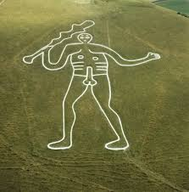
Kysymys 11. Sekä Montesquieu että Angel Ganivet ovat kirjoittaneet teoksen, jonka alkuosa on jonkin kansan demonyymi, ja loppuosa -kirjeitä, siis esimerkiksi Japanilaiskirjeitä. Netin syövereistä:
Les Lettres [ ], œuvre épistolaire de Montesquieu publiée en 1721, racontent le voyage à Paris de deux [ ], Usbek et Rica. Leur séjour, qui dure huit années, est pour eux l'occasion d'observer la société et le mode de vie des Français, leurs coutumes, leurs traditions religieuses ou politiques, et d'en faire le rapport à leurs interlocuteurs restés en [ ].
En 1895 fue ascendido a cónsul y destinado a [ ] actual [ ]. En los más de dos años que pasó en [ ] produjo la mayor parte de su obra literaria. Su estancia terminó cuando el cuerpo diplomático suprimió el consulado por escasa actividad comercial.
Minkä maalaisia kirjeitä kirjoitti a) Montesquieu b) Ganivet?

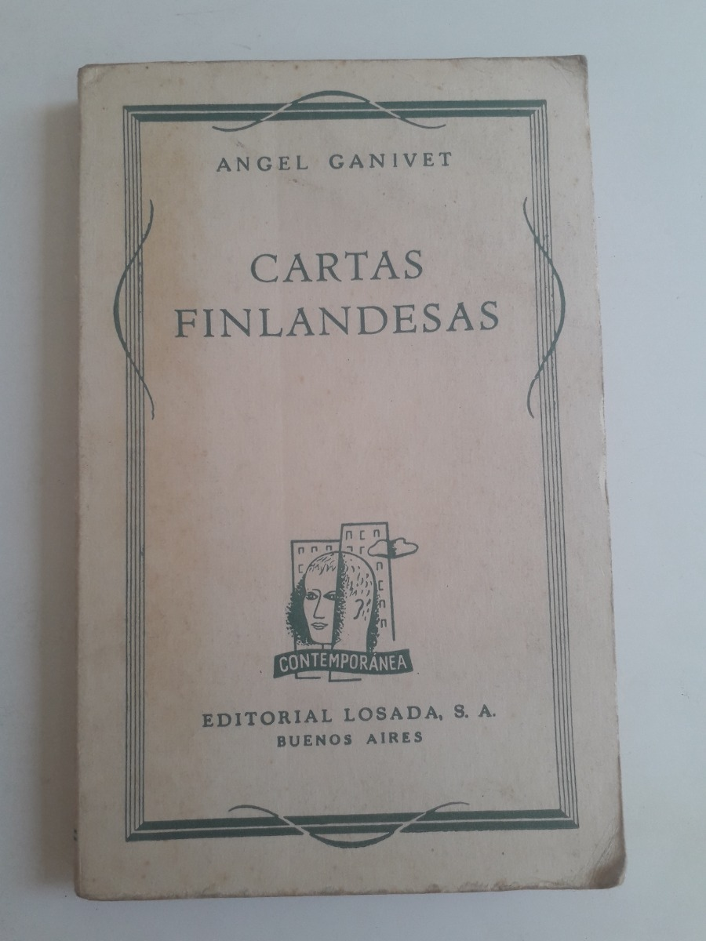

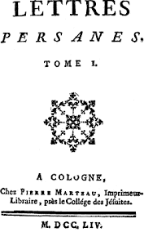
Kysymys 22. Missä noin 2200 asukkaan kylässä Don Quijote palvoo mielitiettyään?

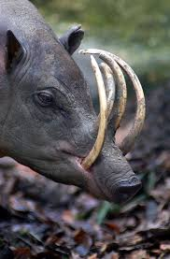
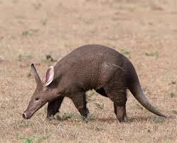
Kysymys 21.
- Maasika eli afrikaansiksi…?
- Hirvisika eli indonesiaksi…?
